Model blokowy – Marginesy – Obrys elementów

Zapoznaj się z materiałami dostępnymi pod poniższymi odnośnikami:

[Model blokowy](https://www.w3schools.com/css/css_boxmodel.asp) [Margines zewn.(margin)](https://www.w3schools.com/css/css_margin.asp) [Margines wewn.(padding)](https://www.w3schools.com/css/css_padding.asp) [Obrys](https://www.w3schools.com/css/css_outline.asp)

15.1: Przy pomocy poznanych narzędzi opracuj dokument cw151.html, o zawartości 4 bloki (selektor **div**) z treścią wygenerowaną z serwisu [Bacon Ipsum](https://baconipsum.com/), ułożone jeden pod drugim, w którym za pomocą zewnętrznego arkusza styli (plik: styl.css):

- ustalisz dla całego dokumentu kolor tła czarny;

- dla każdego bloku na stronie (formatowanie selektora div) ustawisz: kolor tła żółty, szerokość bloku 70%, obramowanie górne: szerokość 5px, kolor czerwony, linia ciągła; margines zewnętrzny 10px;

- dla każdego bloku (wykorzystaj konstrukcję klasy) na stronie zastosuj odpowiedni zapis tak, aby znajdował się on centralnie na stronie względem osi pionowej oraz dodaj wszystkim blokom margines wewnętrzny o wartości 20px:

- przygotuj plik tlo.png o wymiarach 20px na 20px i wypełnieniu kolorem zielonym;

- tylko dla drugiego bloku (wykorzystaj konstrukcję identyfikatora) ustal:

* tło obrazkowe (wykorzystaj plik tlo.png);
* margines wewnętrzny górny i dolny 20px, a prawy i lewy 40px;
* obramowanie lewe i prawe: 5px, linia ciągła, czerwone;

Przykład:

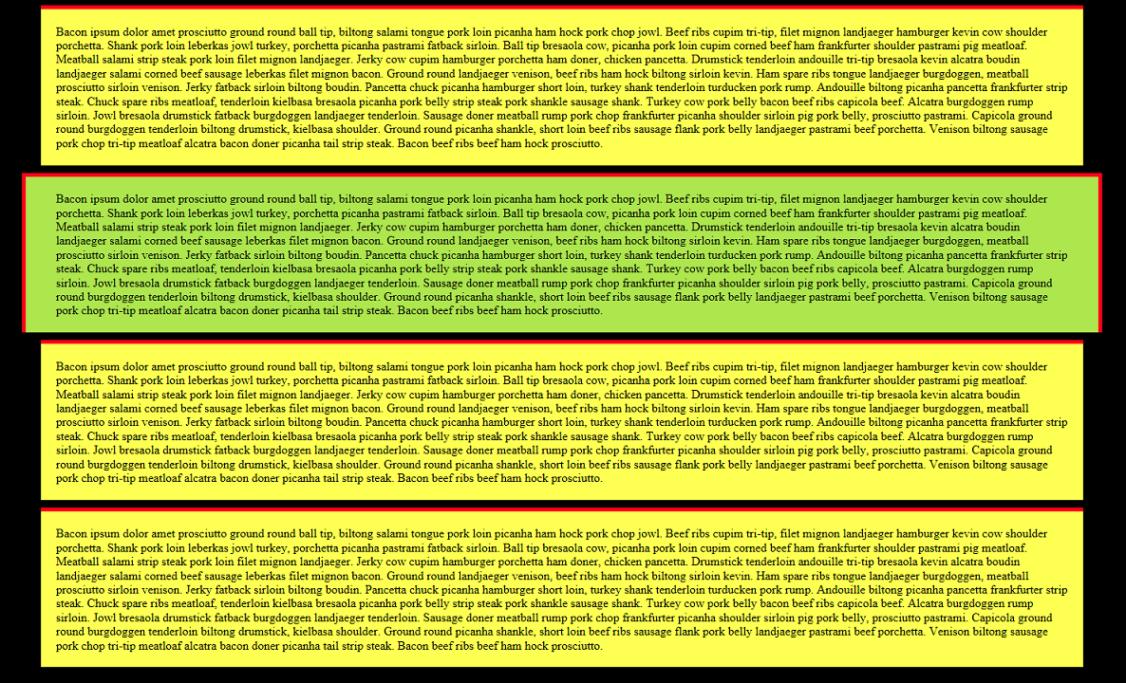

15.2: Przy pomocy poznanych narzędzi opracuj dokument cw152.html, w którym za pomocą wewnętrznego arkusza styli uzyskasz efekt jak na poniższym rysunku:

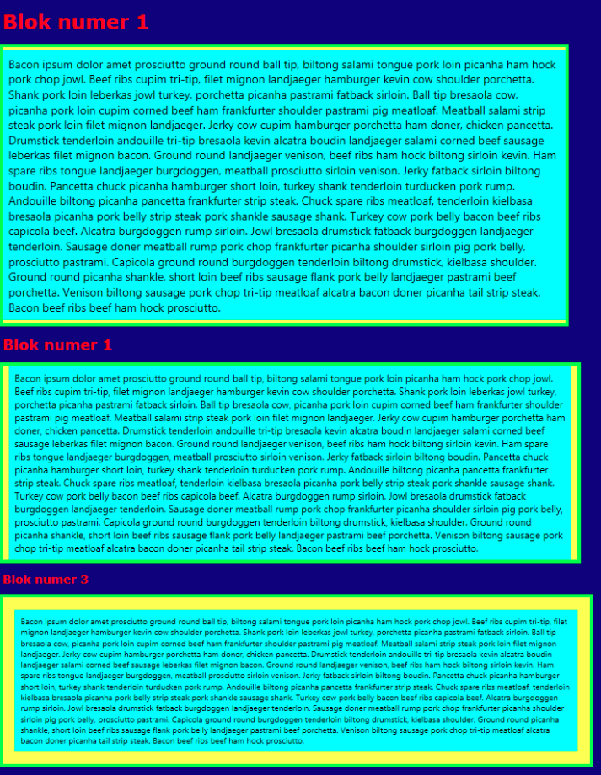

- tło dla całego dokumentu: navy

- trzy nagłówki (h1, h2, h3 - wykorzystaj grupowanie selektorów) z treścią z serwisu [Bacon Ipsum](https://baconipsum.com/) : kolor tekstu #f00, krój czcionki Verdana;

- dla wszystkich bloków na stronie kolor tła #0ff, krój czcionki Segoe UI, obrys o szerokości 5px, linia ciągła, kolor #0f0 oraz szerokość bloku 900px;

- blok 1 (identyfikator b1):

* rozmiar czcionki: 14pt;
* margines wewnętrzny: 10px;
* obramowanie górne i dolne: 5px, linia ciągła, kolor #ff0;

- blok 2 (identyfikator b2):

* rozmiar czcionki: 12pt;
* margines wewnętrzny: 15px;
* obramowanie lewe i prawe: 10px, linia ciągła, kolor #ff0;

- blok 3 (identyfikator b3):

* rozmiar czcionki: 10pt;
* margines wewnętrzny: 20px;
* obramowanie: 20px, linia ciągła, kolor #ff0;

15.3: Przygotuj dokument cw153.html składający się z dwóch bloków położonych jeden wewnątrz drugiego. W zewnętrznym bloku (H), jako tło wstaw rysunek rysunek.png (\**informacja poniżej, w punkcie D\**), a na górze umieść nagłówek poziomu drugiego (C) z treścią: ”Nagłówek poziomu 2”. Poniżej wstaw blok (B), a w nim paragraf (E) o treści: ”Content – blok środkowy”. Poniżej kolejny paragraf o zawartości dwóch wygenerowanych akapitów z serwisu [Bacon Ipsum](https://baconipsum.com/). Pod blokiem wewnętrznym wstaw dwa paragrafy (F i G).W paragrafie F jako treść umieść: ”Paragraf – na dole bloku głównego”. Poniżej wstaw akapit wygenerowany z serwisu [Bacon Ipsum](https://baconipsum.com/).

Formatowanie w zewnętrznym arkuszu cw153.css:

A. Margines zewnętrzny dla boku głównego:

a) Górny i dolny: 10px;

b) Prawy i lewy: auto.

B. Blok wewnętrzny:

a) Szerokość: 80%;

b) Wysokość: 60%;

c) Kolor tła: #f0f0f5;

d) Obramowanie:

* Szerokość: 2px;
* Styl: outset;
* Kolor: #a3a3c2.

e) Margines zewnętrzny:

* Górny i dolny: 10px;
* Prawy i lewy: auto.

f) Margines wewnętrzny:

* Górny i dolny: 10px;
* Prawy i lewy: 20px.

C. Nagłówek poziomu drugiego:

a) Wyrównanie tekstu: do środka;

b) Kolor tekstu: #33334d;

c) Krój czcionki: Comic Sans MS;

d) Rozmiar czcionki: 2em.

D. Tło dla bloku głównego:

a) Utwórz plik rysunek.png o wymiarach 40x40 (px) który będzie zawierał gwiazdkę wypełnioną dowolnym kolorem;

b) Położenie obrazka: lewy górny róg;

c) Powtarzanie: tylko po osi x.

E. Nagłówek poziomu drugiego:

a) Krój czcionki: Algerian.

F. Paragraf:

a) Krój czcionki: Algerian.

G: Paragraf:

a) Wyrównanie tekstu: dwustronne.

H: Blok zewnętrzny (główny):

a) Szerokość: 900px;

b) Wysokość: 700px;

c) Kolor tła: #c2c2d6;

d) Obramowanie:

* Szerokość: 2px;
* Styl: inset;
* Kolor: #a3a3c2.

e) Margines zewnętrzny:

* Górny i dolny: 10px;
* Prawy i lewy: auto.

f) Margines wewnętrzny:

* Górny i dolny: 10px;
* Prawy i lewy: 20px.

